- 教师扫码进入首页，必须要填写个人信息才能进入测试环节
但是不需要教师的手机（短信）注册，只需要填写了姓名、园所、教龄即可。
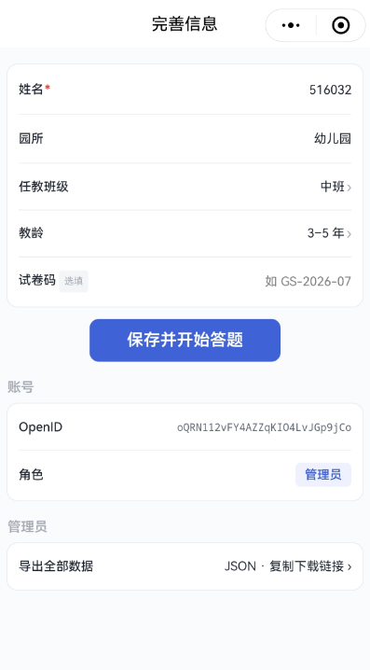
因为目前主要是试测，
任教班级也可以删去，因为有些园长不好填写这项。
下图显示的试卷码不用显示。下面的账号信息也不要出现。

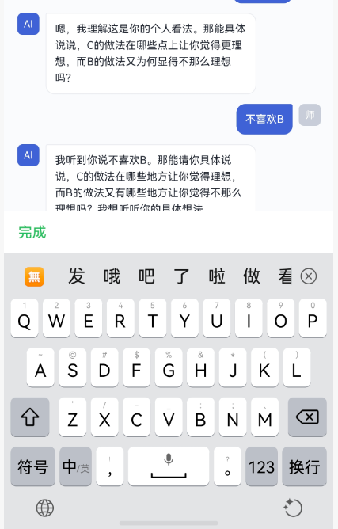
- 输入时存在问题
如右图所示，输入汉字时，界面上总是出现完成两个字，而实际输入的汉字看不到。
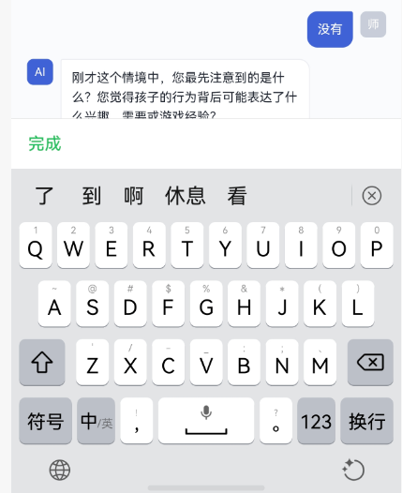

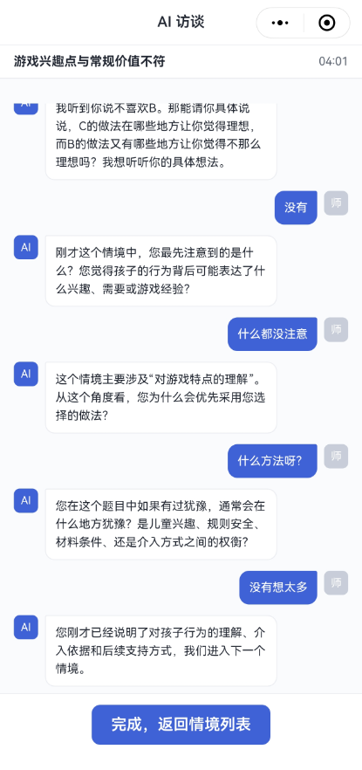
- 目前的倒计时，似乎是AI显示了最后一句:
您刚才已经说明了对孩子行为的理解、介入依据
和后续支持方式，我们进入下一个情境。
计时就停止了。不管答题者是否点击完成。

建议：时间大于0，计时一直进行下去，直到
跳离本界面此界面。
如果倒计时为0，还没有退出，则显示红色的
0时间，不在倒计时，且等待。

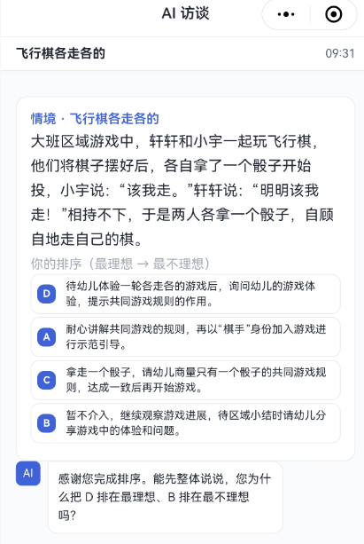
- 目前访谈时，我发现AI喜欢询问
问的问题比较浅，如右图：
为什么把D排在最理想，B排在最不理想？

本测评中AI不合适直接问这样的问题。
提问比较浅显（非专业询问者往往会这样提问），教师未必想给你全面解释她是怎么考虑的。

AI已经通盘了解了教师的能力特点，而且选出来的几个情境是有特定意义的。
因此，对教师的提问要结合教师的特定作答特点，以及专业性的考量来提出问题，这样的问题能够“碰撞”到教师作答时的心路历程（或是揭短，或是接触到了痛点，或是专业能力的边界），也较易引发教师的反应。

